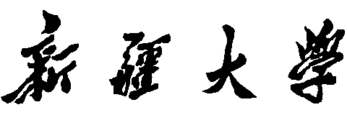

作业

（__2021____/__2022__学年 第 二 学期）

|  |  |
| --- | --- |
| 课程名称： | 软件工程 |
| 学 院： | 信息科学与工程学院 |
| 专业班级： | 计算机科学与技术20-1 |
| 学 号： | 20201210207 |
| 姓 名： | 刘宇诺 |
| 指导教师： | 郑炅 |

**第十章 软件测试方法**

课本p268

**10.5设计下列伪码程序的语句覆盖和路径覆盖测试用例。**

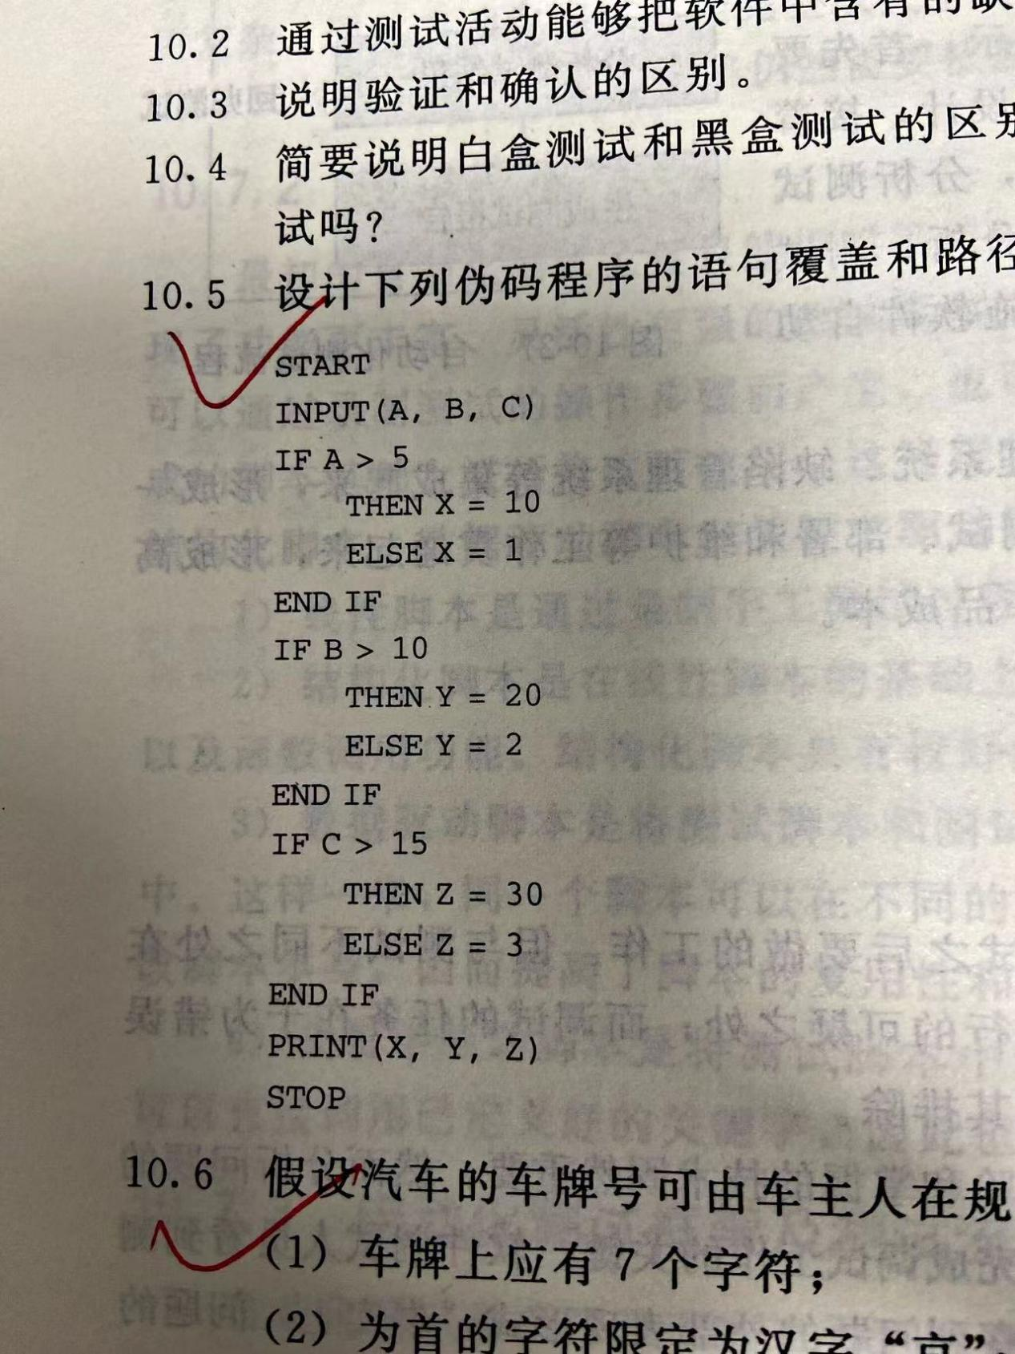

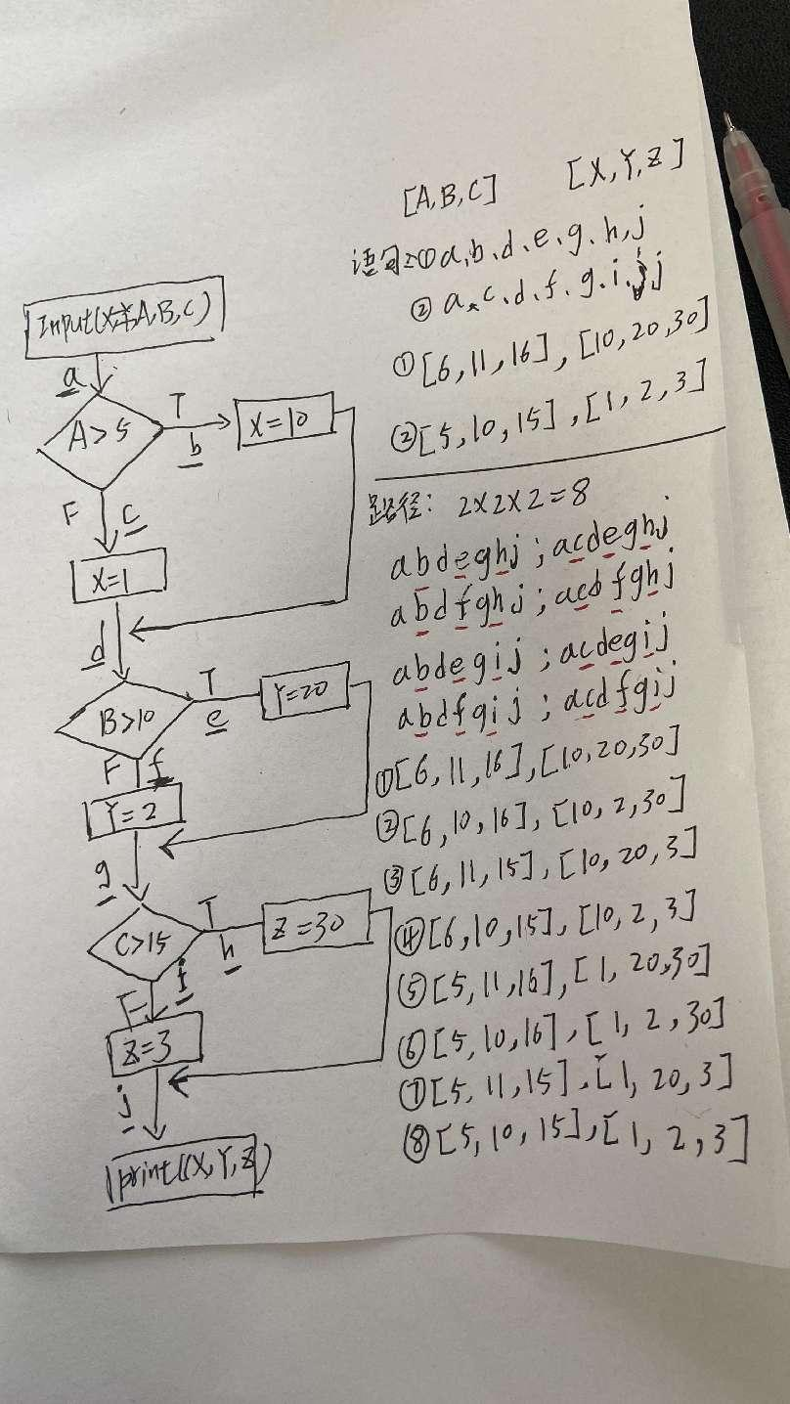

**10.6假设汽车的车牌号可由车主人在规定范围内自选，若其规定为∶**

（1）车牌上应有7个字符;

（2）为首的字符限定为汉字"京";

（3）第2字符可任选一字母（A~Z）;

（4）第 3～7 字符可选任意数字。

**请为相关的处理程序所采用的等价类划分方法设计等价类表及相应的测试用例。**

|  |  |  |
| --- | --- | --- |
| **输入数据** | **有效等价类** | **无效等价类** |
| 字符个数 | 7个（1） | 6个，8个（2）（3） |
| 首字符 | "京"（1） | 非"京"（4） |
| 第二个字符 | 字母（1） | 非字母（5） |
| 第3~7个字符 | 数字（1） | 非数字（6） |

（1）京A88888；（2）京A8888；（3）京A888888；

（4）冀A88888；

（5）京&88888；

（6）京AB8888；

**10.7 比较α测试与β测试，说明其异同。**

α测试是由一个用户在开发环境下进行测试，也可以是公司内部的用户在模拟实际操作的环境下进行测试。（在开发人员可控制下进行测试）

β测试是多个用户在一个或多个用户的实际操作环境下进行测试。（交由用户操作，更接近真实用户的操作使用）

α测试的环境是受开发方控制的,用户的数量相对比较少,时间比较集中。

β测试的环境是不受开发方控制的, 用户数量相对比较多,时间不集中。

α测试先于β测试执行。面向大众的软件产品需要较大规模的β测试,测试周期比较长